行程一：上海周末 1h 车程・带狗闯进 “小京都” 茶园治愈之旅
行程总览：1 天（周六 / 周日） | 自驾出行 | 适合铲屎官 + 毛孩子、好友结伴 | 总消费预估：人均 160-200 元
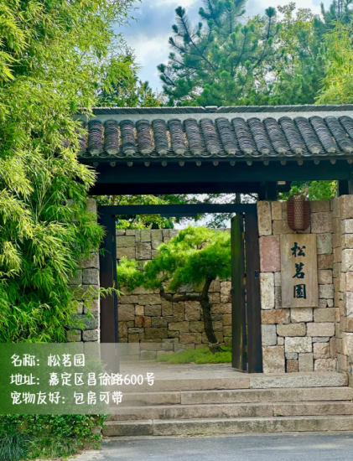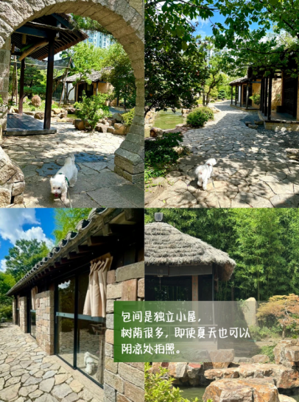
【上午 9:00-10:00 出发直达松茗园】
交通指南
上海市区自驾导航「松茗园」，地址嘉定区昌徐路 600 号，避开早高峰 1 小时直达，园内配备免费停车场，停车超方便。
门票与预约
园区免门票，仅需茶室消费即可入园。带狗狗的朋友建议提前 1-2 天电话预约「宠物友好包房」，避免临时到店无合适位置。
【上午 10:00-12:00 逛 “小京都” 茶园，陪毛孩子撒欢】
游玩时长：2 小时
游玩路线
从入口漫步茶园步道→河畔看锦鲤 & 黑天鹅→阴凉草坪遛狗玩耍
游玩体验
大片茶树搭配日式木质回廊、石灯笼，一秒穿越京都！园区植被覆盖率拉满，夏天也有超多阴凉处，不用担心暴晒。毛孩子会对河里的锦鲤、优雅的黑天鹅充满好奇，在开阔草坪上撒欢跑，完全释放精力，随手拍都是 “狗狗与茶园” 的氛围感大片～
【中午 12:00-14:00 园内茶室品茶享惬意时光】
餐饮推荐：松茗园茶室
店名：松茗园茶室
位置 / 交通：松茗园园内，自驾直达后步行 5 分钟即达
人均：100-200 元
营业时间：9:00-18:00
特色菜推荐：
✅ 茶品：龙井、普洱、白茶等多种中式茶可选，适配不同口味
✅ 茶点：桂花糕、绿豆糕、坚果拼盘、时令水果盘，精致解腻
用餐体验：预约的宠物友好包房私密性极强，狗狗可以安静待在身边，窗外就是茶园 + 水景，边喝茶边撸狗聊天，治愈感拉满！
Tips：夏天选临河畔包房，微风习习更凉爽；可以自带狗狗小零食，和毛孩子一起分享悠闲时刻～
【下午 14:00-16:00 深度逛园 + 拍照打卡】
游玩时长：2 小时
游玩路线
打卡日式枯山水景观→木质观景台拍全景→茶室露台晒太阳撸狗
游玩体验
园区节奏慢到让人忘记时间，没有拥挤的人群，适合慢慢逛遍每个小众角落。穿浅色系衣服和日式茶园超搭，拍出来的照片自带滤镜，毛孩子趴在脚边晒太阳，简直是周末最舒服的打开方式！
【下午 16:00 返程回市区】
避开晚高峰，1 小时左右回到市区，结束完美的遛狗品茶之旅。
🔍总消费预估
茶室茶位 + 茶点：人均 150 元
自驾油费 + 停车费：人均约 12.5 元（按 4 人分摊）
总计：人均 160-200 元
⚠️游玩注意事项
宠物友好提示：园区全程允许狗狗进入，牵好牵引绳即可，包房可让狗狗安静陪伴；记得带牵引绳、拾便袋、狗狗饮用水和小零食。
季节建议：春（3-5 月）秋（9-11 月）是最佳游玩季，温度适宜茶园景色最美；夏季做好防晒补水也能愉快玩耍；冬季晒着太阳品茶超惬意。
其他提示：园内有水域，看好狗狗避免落水；部分季节园区有采茶体验活动，可提前电话咨询。

行程二：上海周末松弛感半日游｜500 米宠物友好小众街区，逛吃拍全搞定
行程总览
主题：永源路慢节奏逛吃之旅
总时长：5 小时（13:00-18:00）
门票：全街区免费，无需预约
核心关键词：宠物友好、小众潮店、城市绿洲、创意美食、出片率拉满
交通指南
地铁：2/12/13 号线「南京西路站」或 2/11 号线「江苏路站」出站后，步行约 5-10 分钟直达永源路
自驾：街区周边有少量公共停车位，建议优先选择绿色出行，避免停车麻烦
分时段行程安排
13:00-14:00 第一站：KUDDO COFFEE（咖啡小憩，开启松弛时光）
店名：KUDDO COFFEE（永源路店）
位置 / 交通：永源路街区核心位置，步行即达
人均：30-40 元
营业时间：10:00-22:00
特色菜推荐：豆花拿铁（嫩滑豆花沉入醇香咖啡，口感新奇又和谐）、当季特调（不定期更新，解锁味蕾惊喜）
用餐体验：深圳网红咖啡品牌，工业风空间混搭标志性「KUDDO 绿」，角落随手拍都是潮流大片；店铺全程宠物友好，店员会主动提供宠物饮水，带毛孩子也能安心歇脚。
Tips：喜欢拍照的小伙伴可以蹲靠窗位置，自然光出片效果绝佳～
14:00-15:30 第二站：小众设计店铺巡礼（潮酷艺术感拉满）
游玩时长：1.5 小时
路线：沿永源路依次逛 PANE → SMFK → Baxter → Randomevent
PANE：
营业时间：10:00-22:00
游玩体验：上海本土鞋履品牌旗舰店，店铺设计宛如艺术画廊，除了质感十足的鞋履，还有小众服装和生活方式选品，适合喜欢简约高级风的小伙伴淘货。
SMFK：
营业时间：10:00-22:00
游玩体验：中国本土潮牌上海直营店，金属感门面超吸睛，主打无性别设计，街头风单品很适合凹造型，潮人必逛。
Baxter：
营业时间：家居店 10:00-19:00；创意餐厅酒吧 18:00-24:00
游玩体验：意大利家具亚洲店，独栋深红色建筑本身就是艺术品！白天沉浸式逛高端家居，感受意式美学；晚上摇身一变氛围感餐厅酒吧，适合小酌放松。
Randomevent：
营业时间：10:00-22:00
游玩体验：亲民价潮牌，主打跳脱色系和个性设计，款式不撞款，学生党也能轻松入手。
15:30-16:30 第三站：中央大草坪 & 口袋公园（城市绿洲撒欢）
游玩时长：1 小时
营业时间：全天开放
游玩体验：由沉寂 30 多年的老街改造的开放式大草坪，是宠物社交圣地（傍晚常有狗狗聚会），也会不定期举办时尚集市、快闪活动。在这里可以席地而坐晒晒太阳，或者陪毛孩子跑跳，感受慢生活的松弛感，随手拍都是治愈系大片。
Tips：周末来可以提前关注街区公告，说不定能赶上有趣的手作集市～
16:30-17:30 第四站：BananaDog 热狗店（可爱暴击下午茶）
店名：BananaDog 热狗店
位置 / 交通：永源路显眼位置，6 米高巨型热狗装置一眼就能找到
人均：35-50 元
营业时间：10:00-21:00
特色菜推荐：打抛猪肉热狗（米其林顾问团队加持，泰式风味肉香十足，面包酥脆）
用餐体验：亮黄色店铺 + 巨型热狗装置，可爱到走不动道！包装盒设计成腊肠狗造型，抽出来时狗狗会 “变长”，仪式感拉满，拍照发圈绝对获赞无数。
17:30-18:00 可选：晚餐收尾（暖心风味任选）
选项 1：怪噜烤肉
店名：怪噜烤肉
位置 / 交通：永源路街区内
人均：80-100 元
营业时间：11:00-23:00
特色菜推荐：牛筋（Q 弹有嚼劲，贵州风味十足）
用餐体验：店名 “怪噜” 在贵州话里是 “五花八门” 的意思，主打贵州风味烧烤，烟火气十足，适合朋友小聚。
选项 2：开饭日料
店名：开饭日料
位置 / 交通：永源路街区内
人均：60-80 元
营业时间：11:00-22:00
特色菜推荐：暖心关东煮、日式健康餐
用餐体验：温馨治愈的小店，冬日来一碗热乎的关东煮超暖心，日式健康餐清淡适口，适合喜欢清淡口味的小伙伴。
消费估算 & 游玩贴士
消费估算
咖啡 35 元 + 热狗 40 元 + 晚餐 80 元 = 约 155 元 / 人（根据选择不同有所浮动）
游玩贴士
宠物友好：整个街区对宠物非常友好，带毛孩子的小伙伴记得牵好牵引绳，草坪是狗狗社交的绝佳场所～
穿搭建议：穿休闲风或潮流风服装，无论在潮店还是草坪都能拍出好看的照片。
时间选择：下午来既能逛店铺又能享受草坪的阳光，傍晚可以留在 Baxter 体验创意餐厅酒吧，感受昼夜不同的氛围。
小众优势：相比南京西路商圈的人挤人，永源路 500 米的小马路人少清净，能真正感受到 “城市客厅” 的松弛感慢生活。

行程三：上海周末小众治愈之旅｜浦东红窑：遛狗 + 露营 + 复古拍照天花板
厌倦了人挤人的热门商圈？不如来旧砖窑改造的浦东红窑文创园，解锁咖啡下午茶、草坪露营、狗狗撒欢、日落光影拍照的一站式快乐，妥妥的上海周末小众宝藏地！
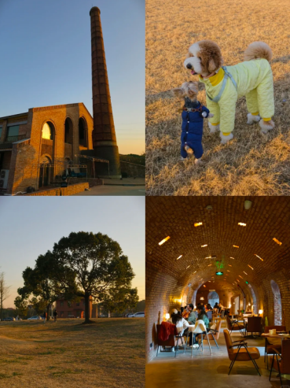
整体行程概览
游玩总时长：6小时（13:30-19:30）
门票与预约：文创园免费开放，一尺花园无需预约（高峰可能等位），露营公园可现场购票 / 预约装备
核心亮点：宠物友好、工业复古风、城市露营、日落光影大片
⏰ 时间线行程安排
13:30-14:00 抵达园区
交通指南：
自驾：导航「浦东红窑」或「一尺花园红窑店」，园区停车 10 元 / 次，一尺花园消费可全额抵扣停车费
公共交通：地铁 11 号线秀沿路站 2 号口出，打车约 15 分钟（费用约 20 元）即可抵达
14:00-16:00 一尺花园（红窑店）：洞穴风下午茶 + 拍照
店名：一尺花园（红窑店）
位置 / 交通：浦东红窑文创园内，步行即可到达
人均：80-120 元
营业时间：周一至周日 10:00-21:00
特色推荐：
饮品：美式 / 拿铁（搭配红砖洞穴风场景超出片）、桂花乌龙
餐食：巴斯克芝士蛋糕、意式肉酱面、烤鸡拼盘
用餐体验：
旧砖窑改造的洞穴式餐厅，红砖肌理搭配垂坠绿植，工业复古感与自然生命力碰撞，每一处角落都是拍照点！美中不足是高峰时段收盘速度较慢，偶尔会看到未收拾的餐桌。
Tips：
优先选靠窗或靠近红砖柱的位置，下午 14-15 点的柔和光线自带滤镜，拍照氛围感拉满
宠物友好，狗狗可以进入餐厅，记得牵好牵引绳
16:00-18:30 巢城市露营公园：遛狗 + 露营 + 追日落
景点：巢城市露营公园（浦东红窑园区内）
游玩时长：2.5 小时
门票 / 收费：
自带帐篷天幕：50 元 / 人（宠物免费）
营地装备租赁：双人天幕套餐 298 元（含桌椅、天幕、基础烧烤工具），四人套餐 498 元
营业时间：周一至周日 9:00-20:00
游玩体验：
大片柔软草坪 + 清澈路亚水塘，绝对是狗狗的快乐天堂！在这里能偶遇超多可爱修勾一起奔跑撒欢。下午 16 点后开始等日落，夕阳洒在高耸的红砖烟囱上，光影错落间随手拍都是复古氛围感大片，慵懒又治愈。
路线：从一尺花园步行 5 分钟，沿着园区红砖路即可到达露营草坪
Tips：
晴天体验最佳，建议自带野餐垫、零食和饮用水，营地也有贩卖机和简餐
带狗狗的朋友记得自带捡屎袋，文明遛狗不打扰他人
18:30-19:30 园区闲逛：拍夜景 + 散步
游玩时长：1 小时
体验：日落之后，园区暖黄色灯光亮起，红砖建筑在夜色下更显复古静谧，人少清净，适合慢悠悠散步，和狗狗一起享受晚风，还能拍一组氛围感夜景照。
全程消费估算
停车费：0 元（一尺花园消费抵扣）
下午茶：人均 80 元
露营费用：自带装备 50 元 / 人，租装备约 150 元 / 人
总计：人均 130-230 元左右
游玩注意事项
宠物友好：整个园区都允许带狗狗进入，务必牵好牵引绳，做好宠物粪便清理
拍照黄金时段：下午 16:00-18:30，夕阳光影下的红砖建筑超出片，避开正午强光
露营准备：自带装备建议提前查看天气预报，雨天不建议露营；租装备可提前致电营地预约，避免高峰无位
用餐避峰：一尺花园建议避开 12-13 点正餐高峰，下午茶时段人少更自在
其他：园区内蚊虫较少，但露营时可自带驱蚊液，以防万一

